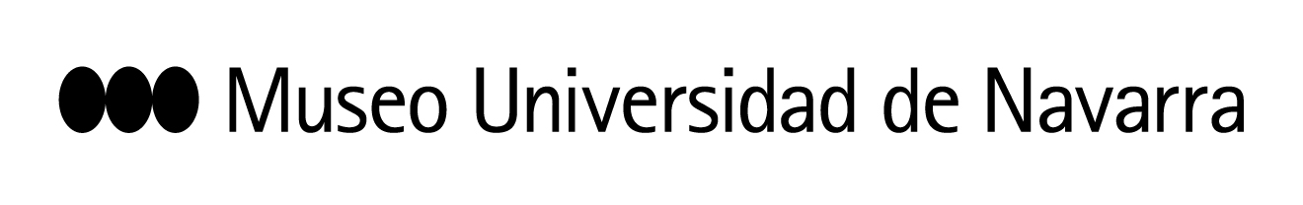
EL MUSEO UNIVERSIDAD DE NAVARRA INAUGURA UNA EXPOSICIÓN COPRODUCIDA CON EL MUSEO OTEIZA SOBRE EL PASO A LA ABSTRACCIÓN DEL ARTISTA VASCO
La exposición Génesis de la abstracción en los murales de Jorge Oteiza podrá visitarse hasta el 10 de febrero y con una entrada se podrá acceder a los dos museos
La muestra parte de los dos grandes murales de Oteiza pertenecientes a la Colección del MUN y reúne esculturas, collages, bocetos y documentación del artista

En Pamplona, 12 de diciembre 2018.- El Museo Universidad de Navarra ha inaugurado este miércoles Génesis de la abstracción en los murales de Jorge Oteiza, una muestra coproducida con la Fundación Museo Jorge Oteiza que podrá visitarse hasta el próximo 10 de febrero.
La exposición propone una contextualización de los dos grandes murales Homenaje a Bach y Elías en su carro de fuego que el artista ideó en 1956 por encargo de la coleccionista navarra María Josefa Huarte y que hoy forman parte de la Colección del Museo Universidad de Navarra. Además, reúne otras piezas, cedidas por la Fundación Museo Jorge Oteiza, entre las que se encuentran esculturas, dibujos, collages y documentación.
En la presentación han estado presentes Gregorio Díaz Ereño, director de la Fundación Museo Jorge Oteiza; Javier Arana, director adjunto del Museo Universidad de Navarra; y los comisarios Elena Martín, responsable de conservación del Museo Jorge Oteiza, e Ignacio Miguéliz, responsable del área curatorial del Museo Universidad de Navarra.
Arana ha destacado que es “una maravilla y un honor poder presentar esta exposición, que es fruto de las buenas relaciones institucionales entre dos museos a los que nos une la colección de Jorge Oteiza y la relación con familia Huarte y Rafael Moneo”. En esta línea, ha subrayado el impulso que se ha dado en los últimos años en Navarra a este “trabajo de la red de Museos, que beneficia a la sociedad”.
Por su parte, Díaz Ereño ha puesto en valor la relación entre ambos museos y ha explicado que “quien contempla la exposición en el Museo Universidad de Navarra va a poder ampliar su conocimiento en el Museo Oteiza”. Asimismo, ha resaltado el “carácter didáctico” tanto de la muestra como de los textos que se han editado para la misma.
Gracias a esta colaboración, se ha puesto en marcha una entrada única, de modo que los visitantes podrán recorrer los dos museos presentando un solo ticket.
En su intervención, los comisarios han explicado las claves de la muestra, que permite conocer también el proceso creativo e investigador del artista. Miguéliz ha señalado que se trata de “un tributo obligado por la vinculación que Oteiza tuvo con la familia Huarte, ya que Juan Huarte posibilitó que Oteiza se dedicase plenamente a la creación artística”. Asimismo, ha señalado la cuidadosa labor que se llevó a cabo para trasladar los murales desde la residencia madrileña de María Josefa Huarte hasta Pamplona. En la propia exposición se ha recreado la iluminación que la obra Homenaje a Bach tenía en la vivienda.
Elena Martín ha explicado la concepción que Oteiza tenía del muro y del espacio y ha subrayado que el artista “quiere transformar el muro en un espacio para que tanto los componentes como el vacío se activen. Ese espacio anterior al muro es muy importante porque el espectador debe quedar incluido en la representación”.
Asimismo, ha detallado que, por ejemplo, en Homenaje a Bach, “el artista, a través de las incisiones, ha construido una serie de ritmos, de secuencias, como si fuera un pentagrama. El mural tiene también cinco líneas y sobre ellas incluye elementos formales que van creando distintas intensidades. Dispone ritmos, puntos de tensión y espacios. Quiere que el espectador se tenga que parar obligatoriamente. Ha creado un espacio de reflexión, espiritual, para que se sienta reconfortado”.
Al finalizar la presentación, los comisarios de la muestra han impartido una masterclass sobre la obra de Oteiza.

CONTACTO PRENSA MUSEO:
Elisa Montserrat / emontse@unav.es / 948 425600-Ext. 802962 / 637532826
Leire Escalada / lescalada@unav.es / 948 425600-Ext. 802545 / 630046068

